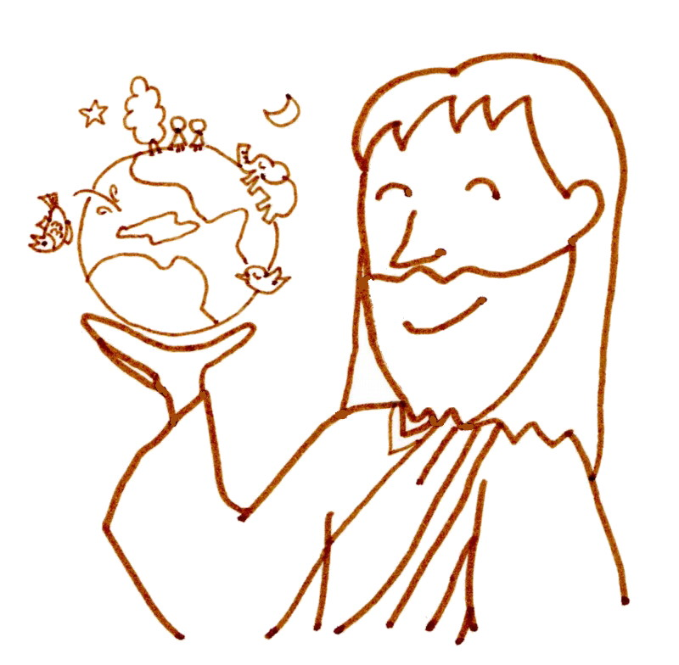
すべてをつくられた神さま
創世記１：１～２：３

１．正しいことばを（ ）に入れてね。
世界がはじまる前にいたのは ・・・・ （ ）
すべてのものを造ったのは ・・・・ （ ）

２．第１日から第６日に造られたものを、右から選んで線でむすんでね。
第１日 ・ ・ 空と海の動物
第２日 ・ ・ 太陽、月、星
第３日 ・ ・ 空と海
第４日 ・ ・ 光
第５日 ・ ・ 陸の動物と人間
第６日 ・ ・ 陸と植物

３． 第７日に、神さまは何をされましたか？

４． 神さまが造られたもの（全宇宙にあるすべてのもの）の中で、「これを造った神さまって、すごいなぁ」とあなたがいちばん感動するのは、何ですか？

５． 美しい自然や、あなたの身の回りのものは、神さまが造って、私たちに与えてくださっているのです。恵みを、ひとつひとつ数えて感謝しよう！ 造り主なる神さまを心から信じて、その偉大な力をほめたたえよう。

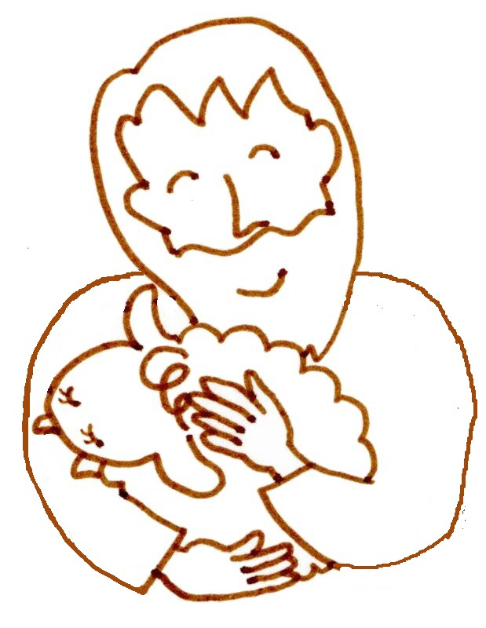
大切なあなた
創世記１：２６～３１、２：４～７

１．（ ）のなかに正しいことばを入れてね。

神さまは、（ ）で人を形造り、その（ ）に
（ ）を吹き込まれた。そこで、人は、生きものとなった。

２． 神さまは、人を造るとき、神さまのかたちに似るように造られました。それはどういう意味ですか？ 正しいと思うものに○をしてね。

（ ） 神さまも、２つの目や１０本の指など、人間と同じような体をもっている
（ ） 神さまは、ご自分がカッコいいので、人間も同じように造ってくれた
（ ） 神さまを愛して、みこころを行なうことができるように造られた
（ ） 神さまに１番そっくりなのは人間で、２番めはチンパンジー

３． あなたは、偶然に生まれてきたのではありません。
だれに造られたのですか？
どうして生まれてきたのか、今日のお話をきいてわかりましたか？

４． 神さまがあなたを造ったから、あなたは神さまにとって、とっても大切な存在です。それが分かったらあなたは何をしますか？いくつでも○をしてね。
（ ） 自分も神さまを愛して、みことばに従う生活をする
（ ） 他の人よりも、自分がもっと大切にされるように、競争する
（ ） 他の人にも神さまの愛を伝える
（ ） もっと大切にされるように、勉強やスポーツをがんばる
（ ） ありのままの自分が愛されているから、他の人と自分を比べない
その他（ ）

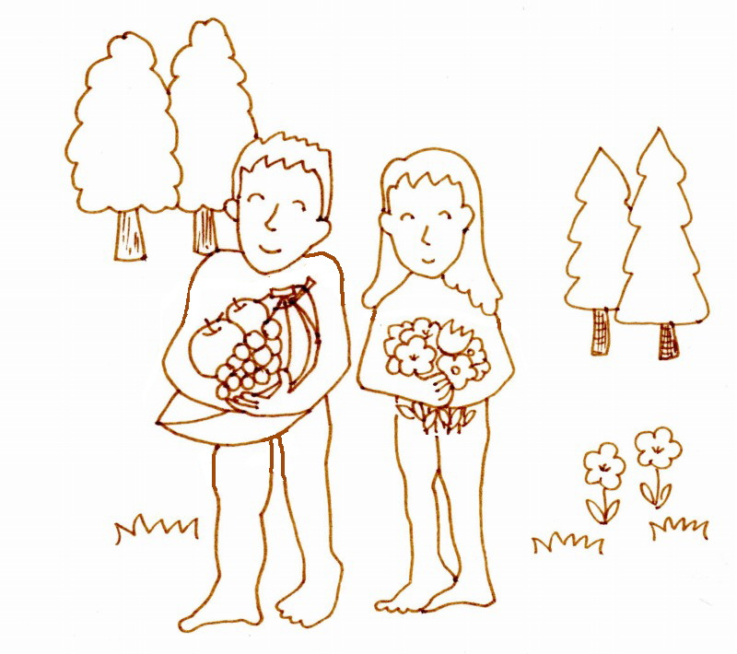
ふさわしい助け手
創世記２：１８～２５

１． 正しい方を○で囲んでね。
「人が、（ 遊ん ・ ひとり ）でいるのは（ あぶ ・ 良く ）ない。
わたしは彼のために、ふさわしい（ 猫の ・ 助け ）手を造ろう。」

２． 神さまは、男の人の助け手を見つけるために、すべての動物に名前をつけさせました。 それはどうしてですか？

名前をつけた動物の中に、ふさわしい助け手はいましたか？

３． 聖書に書いてあるとおりに、（ ）の中にことばを入れてね。

そこで（ ）である主が、 深い（ ）をその人に下された
ので、彼は（ ）。それで、彼の（ ）の一つを取り、
そのところの （ ）をふさがれた。 こうして神である主は、
人から取った （ ）を、ひとりの （ ）に造り上げ、
その（ ）を人のところに連れて来られた。

４． 正しいものに○をしてね（いくつでも）。
（ ）男の方が先に造られたので、男の人はいつもいばって良い
（ ）神さまの目には男も女も同じように大切だけど、それぞれちがう役割がある
（ ）人間は自分勝手に生きるよりも、神さまに造られた役割のとおりに生きる方が幸せになれる
（ ）結婚のしくみは、神さまが造った
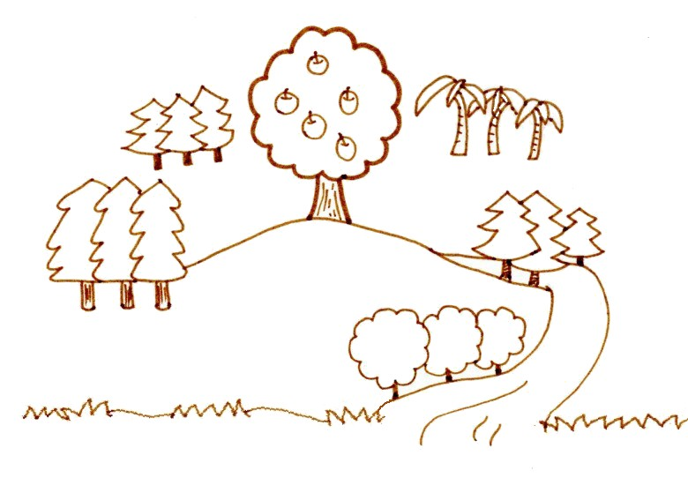
人間と罪 （１）
創世記３：１～７

１．神さまがアダムに命令されたことは、どんなことでしたか？
下の（ ）にことばを入れてね。

食べてよいもの ･･･（ ）
食べてはいけないもの ･･･（ ）
→それを食べるとどうなる？
･･･（ ）

２．「誘惑」について、次のうちで正しいと思うものに○をしてね（いくつでも）。
（ ） 誘惑は、気がつかないうちに私たちの考えを迷わせる
（ ） 草むらにいるヘビはあなたを誘惑しようとねらっている
（ ） サタンはヘビが悪がしこいのを利用して、エバを誘惑した
（ ） 神さまは、私たちが誘惑に勝って、みことばに従うことを喜ばれる

３．神さまはあなたが、誘惑に負けないで、あなたの意思で、神さまを愛して従う方を選ぶことをいつも望んでおられるのです。いつもみことばに従う方を選びたいと思いますか？

あなたは、どんなことで、誘惑に負けてしまうことが多いですか？

今日からの生活の中で、その誘惑に勝ち、神さまに従う方を選ぶことができるように、どんなことに気をつけますか？

